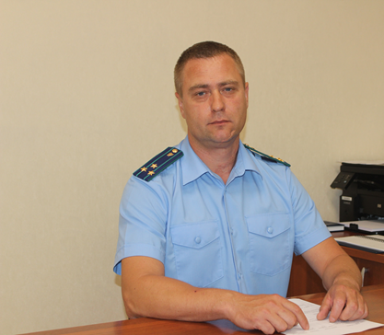
У меня с пенсии удерживают проценты в счет погашения задолженности по оплате за квартиру. Правомерно ли это?

На вопрос отвечает прокурор Кинель-Черкасского района Анатолий Завалишин.
Правомерно, пунктом 2 части 3 статьи 68 Федерального закона от 02.10.2007 № 229-ФЗ «Об исполнительном производстве» предусмотрено, что мерой принудительного исполнения является, кроме прочих, обращение взыскания на периодические выплаты, получаемые должником в силу трудовых, гражданско-правовых или социальных правоотношений.

Сколько процентов могут удерживать из страховой пенсии?
Часть 2 статьи 99 Закона № 229-ФЗ устанавливает, что при исполнении исполнительного документа (нескольких исполнительных документов) с должника-гражданина может быть удержано не более пятидесяти процентов заработной платы и иных доходов. Удержания производятся до исполнения в полном объеме содержащихся в исполнительном документе требований.
Возможность удержания из страховой пенсии на основании исполнительных документов предусмотрена статьей 29 Федерального закона от 28.12.2013 № 400-ФЗ «О страховых пенсиях», согласно которой удержано может быть не более 50 процентов, а в установленных законодательством Российской Федерации случаях не более 70 процентов страховой пенсии, фиксированной выплаты к страховой пенсии (с учетом повышения фиксированной выплаты к страховой пенсии).

Если удерживается вся пенсия, куда можно обратиться за защитой своих прав?
Вы можете обратиться к вышестоящему должностному лицу службы судебных приставов, органы прокуратуры, а также в суд.

Подраздел законодательства: социальная защита прав граждан, пенсионное право
04.07.2021

